昆明理工大学2013年硕士研究生招生入学考试试题(A卷)

考试科目代码：839 考试科目名称 ：流体力学

考生答题须知
- 所有题目（包括填空、选择、图表等类型题目）答题答案必须做在考点发给的答题纸上，做在本试题册上无效。请考生务必在答题纸上写清题号。
- 评卷时不评阅本试题册，答题如有做在本试题册上而影响成绩的，后果由考生自己负责。
- 答题时一律使用蓝、黑色墨水笔或圆珠笔作答（画图可用铅笔），用其它笔答题不给分。
- 答题时不准使用涂改液等具有明显标记的涂改用品。
一、是非判断题：(对者打“√”，错者打“×”，每小题3分，共30分)
1.体积弹性系数E愈大的流体愈难压缩。
2.因为流体的静压力是流体处于静止状态下的压力，所以运动状态下的流体没有静压力。
3.不管是稳定流场还是非稳定流场，流线与迹线都不会重合。
4.在弯曲流线的主法线方向上，随流线曲率半径的增大，流体的速度不断减小，而压力则不断增大。
5.断判流场有旋或无旋，主要取决于流体微团本身的运动轨迹。
6.由于层流底层很薄，其中的流速很低，对流体的流动阻力没有多大影响，可以忽略不计。
7.对气体来说，不管是粘性摩擦切应力还是紊流附加切应力，都是由动量交换产生的。
8.粘性流体绕流曲面物体时，在没有形成紊流附面层以前，随雷诺数的增大，附面层的分离点将向前移动。
9.超音速气流在等截面有摩擦的管道内等温流动时，其滞止温度不断升高，熵值不断增大。
10.可压缩流体中声音的传播速度随其流速的增加而增大。

二、计算题(每小题20分，共120分)
1.在平面不可压缩定常流场中，已知$y$方向的速度分布为$v=−2{\text{xy}}^{3}$。设在坐标原点的速度为
$u=v=0$，试求（1）$x$方向的速度分布式；（2）在点（1，1）的加速度；（3） 过点（1，4）的
流线方程。
2.已知一平面流动的速度场为： ，，试证明该流动为有势流动，且存在流函数，并求速度势及流函数。

3.直径为，密度为的固体颗粒在密度为，动力粘度为 的液体中沉降，试用量纲分析
法推导沉降速度与这些物理量之间的关系式（选择为基本量）。

4. 如图示，一边装有铰链的倾斜闸门其宽度$b=2$m，闸门与水平面夹角为$α={\text{60}}^{∘}$，闸门左侧
的水深$H=2\text{.}3$m，水面与闸门交点到铰链轴的距离$L=\text{30}$cm，设开启闸门的力作用于闸门底端，
且垂直向上，试求不计闸门重量与铰链的摩擦力时开启闸门的力。
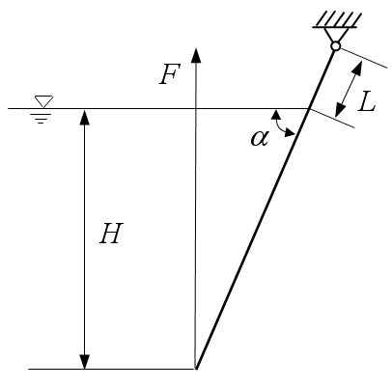

5.密闭水箱中的水经由一圆锥形管嘴向大气空间出流，如图所示。已知=3m，=100mm，=50mm，压力计读数=1.05×10⁶N/m²，流动阻力不计。试求：(1)通过管嘴的体积流量；(2)管嘴螺栓群所受的作用力。
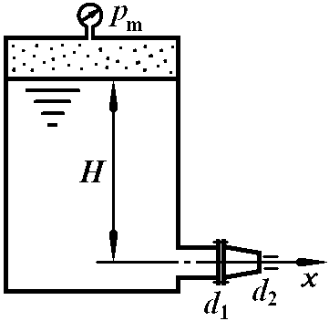

6.已知：不可压牛顿流体在重力作用下沿斜坡()作定常层流流动，流层深，自由面上为大气压（＝0）,求断面上(1) 压强分布；(2) 速度分布； (3) 切应力分布；(4) 流量。

